2012概率与统计（文）高考冲刺押题
【高考冲刺押题】
【押题1】“石头、剪刀、布”是一种广泛流传于我国民间的古老游戏，其规则是：用三种不同的手势分别表示石头、剪刀、布；两个玩家同时出示各自手势1次记为1次游戏， “石头”胜“剪刀”，“剪刀”胜“布”，“布”胜“石头”；双方出示的手势相同时，不分胜负．现假设玩家甲、乙双方在游戏时出示三种手势是等可能的．（Ⅰ）写出玩家甲、乙双方在1次游戏中出示手势的所有可能结果；（Ⅱ）求出在1次游戏中玩家甲不输于玩家乙的概率．
【押题指数】★★★★★
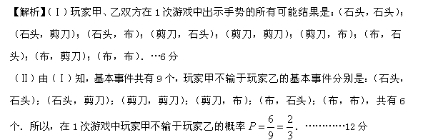【押题2】一纸箱中放有除颜色外，其余完全相同的黑球和白球，其中黑球2个，白球3个.（Ⅰ）从中同时摸出两个球，求两球颜色恰好相同的概率；（Ⅱ）从中摸出一个球，放回后再摸出一个球，求两球颜色恰好不同的概率.
【押题指数】★★★★★
【解析】（Ⅰ）摸出两球颜色恰好相同，即两个黑球或两个白球，共有＝4(种)可能情况.
故所求概率为P===.
（Ⅱ）有放回地摸两次，两球颜色不同，即“先黑后白”或“先白后黑”.故所求概率为P===.
【押题3】一个均匀的正四面体面上分别涂有1、2、3、4四个数字，现随机投掷两次，正四面体面朝下的数字分别为、.（Ⅰ）记，求的概率；（Ⅱ）若方程至少有一根，就称该方程为“漂亮方程”，求方程为“漂亮方程”的概率.
【押题指数】★★★★★
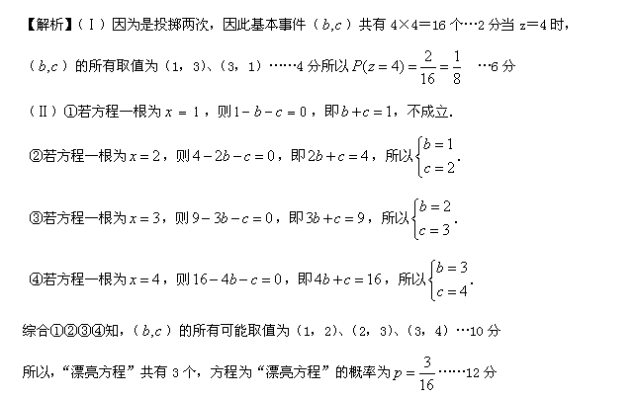【押题4】某科考试中，从甲、乙两个班级各抽取10名同学的成绩进行统计分
析，两班成绩的茎叶图如图3所示，成绩不小于90分为及格．
甲 |  | 乙
257  368  24  68 | 7  8  9  10 | 89  678  1235  1
（Ⅰ）甲班10名同学成绩标准差 乙班10名同学成绩标准差（填“>”，“<”）；
（Ⅱ）从甲班4名及格同学中抽取两人，从乙班2名80分以下的同学中取一人，求三人平均分不及格的概率.
【押题指数】★★★★★
【解析】（Ⅰ）>． …3分
（Ⅱ）抽取情况为：92，94，78； 92，94，79； 92，106，78； 92，106，79；92，108，78； 92，108，79； 94，106，78； 94，106，79； 94，108，78；94，108，79； 106，108，78； 106，108，79．总共有12种．…9分这12种平均分不及格是92，94，78； 92，94，79；共2种． …11分
所以三人平均分不及格的概率为．………12分
【押题5】甲、乙两颗卫星同时监测台风，根据长期经验得知，甲、乙预报台风准确的概率分别为0.8和0.75.求：（Ⅰ）在同一次预报中，甲、乙两卫星只有一颗预报准确的概率；
（Ⅱ） 若甲独立预报4次，至少有3次预报准确的概率.
【押题指数】★★★★★
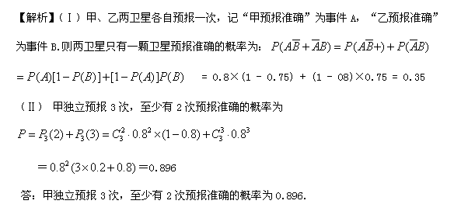
【押题6】为调查本市2011年高三二模考试数学的成绩，随机抽取某中学甲、乙两班各十名同学，获得成绩数据的茎叶图如图(单位：分)．
10
11
12
13
8
8 3 2
8 1 1
2
7
3 4 8
0 2 7 8 9
3
甲
乙
（Ⅰ）根据茎叶图判断哪个班的平均水平较高；
（Ⅱ）现从甲班这十名同学中随机抽取两名，求
至少有一名同学分数高于乙班平均分的概率．
【押题指数】★★★★★
【解析】（Ⅰ）由茎叶图可知：${\overline{x}}_{甲}=\text{120}$，${\overline{x}}_{乙}=\text{121}\text{.}1$
∴乙班的平均水平高……4分
（Ⅱ）甲班高于乙班平均分的共有3个人，从甲班10个人中任选2个人的结果总数是45
设从甲班这10名同学中随机抽取两名同学,求至少有一名分数高于乙班平均分记为事件$A$,事件$A$包含的结果是24， 则$P(A)=\frac{\text{24}}{\text{45}}=\frac{8}{\text{15}}$ ……12分
【押题7】从10个元件中（其中4个相同的甲品牌元件和6个相同的乙品牌元件）随机选出3个参加某种性能测试。每个甲品牌元件能通过测试的概率均为，每个乙品牌元件能通过测试的概率均为。试求：（Ⅰ）选出的3个元件中，至少有一个甲品牌元件的概率；（Ⅱ）若选出的三个元件均为乙品牌元件，现对它们进行性能测试，求至少有两个乙品牌元件同时通过测试的概率。
【押题指数】★★★★★
【解析】（I） 1-
（II）
押题8】某电视台拟举行“团队共享”冲关比赛，其规则如下：比赛共设有“常识关”和“创新关”两关，每个团队共两人，每人各冲一关，“常识关”中有2道不同必答题，“创新关”中有3道不同必答题；如果“常识关”中的2道题都答对，则冲“常识关”成功且该团队获得单项奖励900元，否则无奖励；如果“创新关”中的3道题至少有2道题答对，则冲“创新关”成功且该团队获得单项奖励1800元，否则无奖励，现某团队中甲冲击“常识关”，乙冲击“创新关”，已知甲回答“常识关”中每道题正确的概率都为，乙回答“创新关”中每道题正确的概率都为，且两关之间互不影响，每道题回答正确与否相互独立．（Ⅰ）求此冲关团队在这5道必答题中只有2道回答正确且没有获得任何奖励的概率；(Ⅱ)求此冲关团队在这5道必答题中只有3道回答正确且获得1800元奖金的概率．
【押题指数】★★★★★
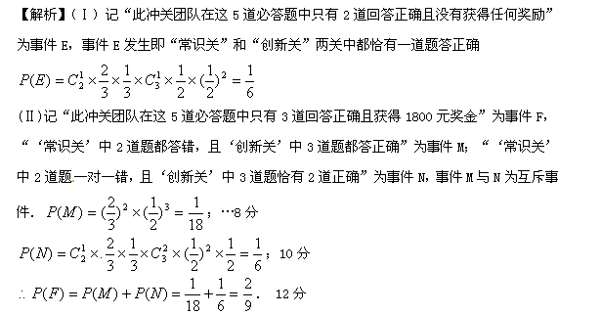【押题9】某校选拔若干名学生组建数学奥林匹克集训队，要求选拔过程分前后两次进行，当第一次选拔合格后方可进入第二次选拔，两次选拔过程相互独立．根据甲、乙、丙三人现有的水平，第一次选拔，甲、乙、丙三人合格的概率依次为$0\text{.}5$，$0\text{.}6$，$0\text{.}4$，第二次选拔，甲、乙、丙三人合格的概率依次为$0\text{.}6$，$0\text{.}5$，$0\text{.}5$.（Ⅰ）求第一次选拔后甲、乙两人中只有甲合格，而乙不合格的概率；（Ⅱ）分别求出甲、乙、丙三人经过前后两次选拔后合格入选的概率；（Ⅲ）求经过前后两次选拔后，恰有一人合格入选的概率．
【押题指数】★★★★★
【解析】（Ⅰ）分别设甲、乙经第一次选拔后合格为事件$A_{1}$、$B_{1}$；设表示第一次选拔后甲合格、乙不合格，则$P(E)=P(A_{1}⋅\overline{B_{1}})$$=0\text{.}5×0\text{.}4=0\text{.}\text{24}$
（Ⅱ）分别设甲、乙、丙三人经过前后两次选拔后合格入选为事件A、B、C； 则：
$P(A)=0\text{.}5×0\text{.}6=0\text{.}3$，$P(B)=0\text{.}6×0\text{.}5=0\text{.}3$， $P(C)=0\text{.}4×0\text{.}5=0\text{.}2$，……(7分)
（Ⅲ）设F表示经过前后两次选拔后，恰有一人合格入选，则
$=0\text{.}3×0\text{.}7×0\text{.}8+0\text{.}7×0\text{.}3×0\text{.}8+0\text{.}7×0\text{.}7×0\text{.}2$$=0\text{.}\text{434}$
【押题10】. 某单位一辆交通车载有8个职工从单位出发送他们下班回家，途中共有甲、乙、丙3个停车点，如果某停车点无人下车，那么该车在这个点就不停车.假设每个职工在每个停车点下车的可能性都是相等的，求下列事件的概率：（Ⅰ）该车在某停车点停车；（Ⅱ）停车的次数不少于2次；（Ⅲ）恰好停车2次
【押题指数】★★★★★
